УДК 378.14

ОЦЕНКА СОЦИАЛЬНОЙ ПОТРЕБНОСТИ В ЗАНЯТИЯХ ФИТНЕСОМ В Г.АРХАНГЕЛЬСК

Ситников Д.О.
Научный руководитель – Копейкина Т.Е.

Северный (Арктический) федеральный университет им. М.В. Ломоносова, Архангельск, Россия

В статье представлено исследование, проведенное в фитнес – центре «Палестра» г. Архангельск. Занятие фитнесом для молодежи является средством поддержания своего организма в хорошем состоянии, создании привлекательного образа для противоположного пола, повышении эмоционального тонуса, позитивного настроения. Однако, не уточнив действительную причину посещения занятий, тренерам не всегда удается правильно составить индивидуальную тренировку, повысить результативность занятий.
В ходе работы выявили наиболее актуальные причины для занятий фитнесом среди мужчин и женщин независимо от их возраста. Популярными из них являются :улучшение форм тела, избавление от стресса и депрессии, получение новых впечатлений. Отдельно для мужчин- набор мышечной массы, а для женщин- сбрасывание лишнего веса.

Ключевые слова: фитнес-тренировка, анкетирование, физическая подготовка, причины занятий, формы тела, лишний вес, депрессии, новые впечатления, поддержание здоровья, женщины, мужчины, привлекательность

EVALUATION OF SOCIAL NEEDS IN FITNESS IN ARKHANGELSK
SITNIKOV D.O.
Supervisor – Kopeykina T.E.

Northern (Arctic) Federal University, Arhangelsk, Russia

This paper presents a study on the fitness-center "palestra" arkhangelsk. Fitness training for youth is a means to keep your body in good condition, creating an attractive image to the opposite sex, enhancing the emotional tone, positive mood. However, without specifying the actual cause attendance, coaches cannot always correctly to make personal training sessions, increase the impact of activities. The investigation of the causes of attendance was a research topic.
__________________________________________________________________________________________.
Keywords: fitness training, questionnaire, physical training, causes lessons, body shape, weight, depression, new experiences, health, women, men, attraction

Каждый человек, независимо от возраста, хочет хорошо выглядеть. Красивая одежда, ухоженный вид - это часть необходимых условий, но нужно нечто большее. Например, здоровье, энергетика, привлекательное тело, эмоциональная устойчивость. Если собой не заниматься, то очень быстро природа берёт свое. Со временем энергетика падает, уже не так много сил, проблемы с эмоциями, уравновешенностью, появляется лишний вес и т.п. Всё это знакомо многим. Чтобы не ждать этих явлений, следует регулярно заниматься физической подготовкой.
Целью работы было выяснение причин, по которым люди занимаются фитнесом в зависимости от пола и возраста. Для ее достижения была поставлена задача: провести анкетирование среди лиц, посещающих фитнес-клуб «Палестра», с целью выяснения причин занятий фитнесом и проанализировать полученные данные.
Методы исследования:
- Педагогическое наблюдение,
- Опрос по анкетам
- Математическая обработка результатов по программе Microsoft Office Excel
Анкета
Укажите ваш пол:
Укажите ваш возраст:
Укажите не более 5 причин, по которым Вы занимаетесь фитнесом:
1.Фитнес помогает сбросить лишний вес
2.Набор мышечной массы
3.Улучшение форм тела (коррекция визуальных пропорций)
4.Избавление от стресса и депрессии
5.Повышение самооценки, избавление от комплексов
6.Получение новых впечатлений, отдых от привычного жизненного уклада
7.Расширение круга своих интересов
8.Новые знакомства, общение с единомышленниками
9. Решение проблем в личной жизни, поиск пары
10. Фитнес-это модно
11.Занятий фитнесом - часть моей работы
12. Составить компанию другу, подруге
13.другое(указать)
Фитнесом занимаются как мужчины, так и женщины. Существует множество причин, по которым следует тренироваться. Чтобы выяснить, что именно заставляет людей заниматься, мною было проведено исследование, в ходе которого опрошены посетители фитнес-клуба «Палестра» в возрасте от 18 до 67 лет. Всего было опрошено 100 человек, среди них 36 человек- мужчины ( от 18 до 21 года – 11 человек, от 22 до 25 лет – 14 человек , от 26 до 30 – 5 человек, старше 30 – 6 человек) , 64 –женщины( от 18 до 21 года – 11 человек, от 22 до 25 лет – 20 человек, от 26 до 30 лет – 9 человек, старше 30 лет – 24 человека). Опрашиваемым были выданы анкеты, в которых они должны были указать не более 5 причин, по которым они занимаются в фитнес-клубе. Также в анкете указывался пол и возраст.
После опроса был проведен качественный и количественный анализ полученных данных, в результате которого выявлены лидирующие позиции среди мужчин и женщин, клиентов «Палестры». Возраст посетителей я объединил в четыре группы (18-21 год,22-25 лет, 26-30 лет, старше 30 лет). Полученные данные представлены в диаграммах, в которых указаны причины и количество ответов людей определенной возрастной группы.
Результаты исследования и их обсуждение:
Исследование проводилось в течение дня путем предоставления анкет. Среди посетителей преобладает женская часть в возрасте старше 30 лет (37,5 %), мужская в возрасте 22-25 лет (38,9%). Меньше всего посетителей в возрасте 26-30 лет в мужской и женской половинах. В последующих графиках по оси ОХ обозначены причины занятий (цифры соответствуют номерам причин, обозначенных в анкете), по оси ОУ – количество ответов по каждой из причин.
Таблица 1 – Причины посещения фитнес-центра среди занимающихся от 18-21 г.
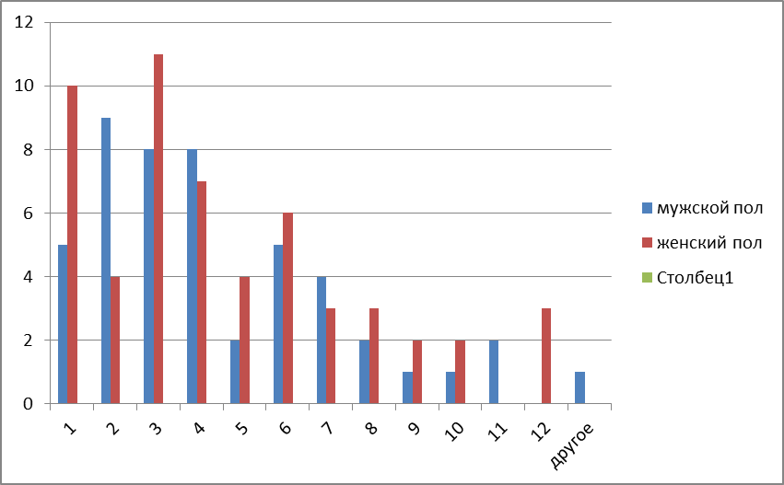
Среди лиц в возраcте от 18 до 21 года среди мужчин наиболее популярными являются причины :1. набор мышечной массы (18,75%) 2.улучшение форм тела (16,6%) 3.избавление от стресса и депрессии (16,6%) 4. получение новых впечатлений, отдых от привычного жизненного уклада(10,4%) 5. сбрасывание лишнего веса (10,4%), среди женщин: 1 улучшение форм тела (20%) 2.сбрасывание лишнего веса (18,2%) 3.избавление от стресса и депрессии (12,7%) 4.получение новых впечатлений (10,9%) 5. повышение самооценки и избавление от комплексов (7,2%). В графе «другое» указывалось «поддержание здоровья», что является актуальным для одного мужчины из данной возрастной группы (2%). Наименее популярным является «составление компании для друга или подруги» (0%) для мужчин и « занятий фитнесом-часть моей работы» (0%) для женщин.
Таким образом, позиции мужчин и женщин данного возраста примерно одинаковы, кроме набора мышечной массы у мужчин и избавлений от комплексов у женщин.
Таблица 2 - Причины посещения фитнес-центра среди занимающихся от 22 – 25 л.
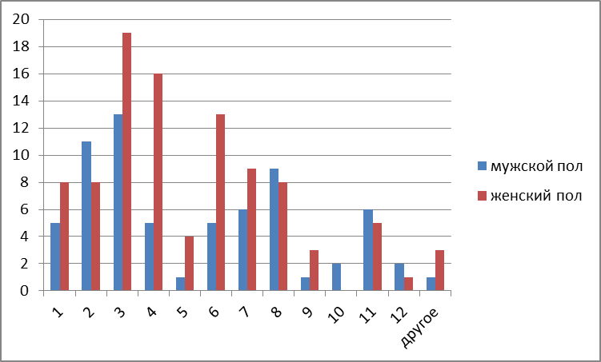
Среди лиц от 22 до 25 лет среди мужчин наиболее популярными являются ответы: 1. Улучшение форм тела(24%) 2.Набор мышечной массы(16,4%) 3.Новые знакомства, общение с единомышленниками(13,4%) 4. Расширение круга своих интересов (9%)5. Занятия фитнесом- часть моей работы (9%), а среди женщин : 1. Улучшение форм тела, коррекция визуальных пропорций(19,6%) 2.Избавление от стресса и депрессии(12,7%) 3.Получение новых впечатлений(13,4%) 4.Расширение круга своих интересов(9,27%) 5.Новые знакомства, общение с единомышленниками(8,24%).
Наименее популярным для мужчин является «повышение самооценки, избавление от комплексов» (1,5%), «решение проблем в личной жизни, поиск пары» (1,5%), для женщин « Фитнес-это модно» (0%), «составить компанию другу или подруге» (1%). В графе другое указывалось «поддержание здоровья».
Таким образом, общим для мужчин и женщин данного возраста является «улучшение форм тела», «новые знакомства…» «расширение круга своих интересов», «набор мышечной массы» для мужчин так же неактуален среди женщин, как и «избавление от стресса и депрессии» среди мужской части.

Таблица 3 - Причины посещения фитнес-центра среди занимающихся от 26-30 лет
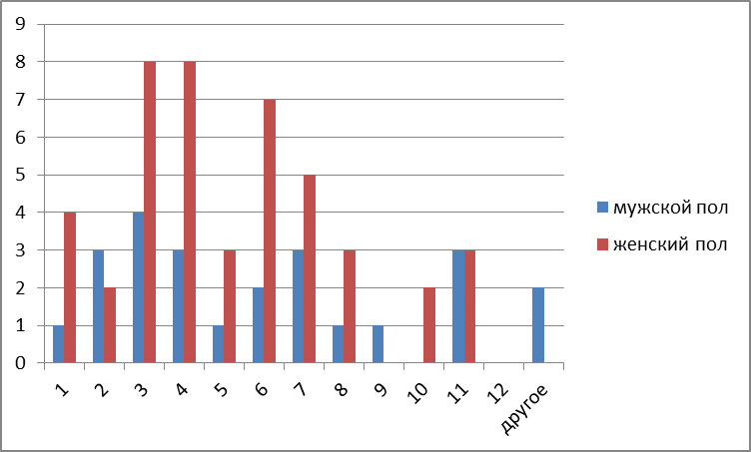
В возрасте от 26 до 30 лет наиболее актуальным для мужчин является 1. Улучшение форм тела( коррекция…)(12,5%) 2.Набор мышечной массы(9,4%) 3.Избавление от стресса и депрессии(9,4%) 4. Расширение круга своих интересов(9,4%) 5.Занятия фитнесом - часть моей работы(9,4%) . Актуально среди женщин 1. Улучшение форм тела(коррекция…) (17,77%)2.Избавление от стресса и депрессии(16,5%) 3. Получение новых впечатлений ,отдых…(15,55%) 4. Расширение круга своих интересов (11,1%)5.Сбрасывание лишнего веса(8,88%)
В «другом» указывалось «поддержание здоровья»,актуальное для мужчин. Наименее популярными оказались ответы среди мужчин: «Фитнес-это модно»(0%), «Фитнес помогает сбросить лишний вес»(3%),»повышение самооценки, избавление от комплексов»(3%), «новые знакомства…»(3%), «решение проблем в личной жизни»(3%),среди женщин: «Решение проблем в личной жизни»(0%), «Составить компанию другу или подруге»(0%).. Категория «составить компанию» осталась невыбранной ни женщинами, ни мужчинами.
Таблица 4 - Причины посещения фитнес-центра среди занимающихся старше 30 лет

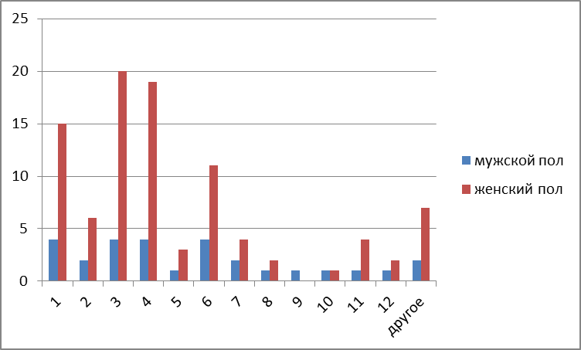

Среди мужчин старше 30 лет наиболее актуальным является 1.Улучшение форм тела (коррекция…)(14,2%) 2.Сбрасывание лишнего веса(14,2%) 3. Избавление от стресса и депрессии(14,2%) 4.Получение новых впечатлений (14,2%)5. Поддержание здоровья ( «другое»)(7,14%). Среди женщин популярно: 1.Улучшение форм тела(21,27%) 2. Избавление от стресса и депрессии(20,2%) 3.Сбрасывание лишнего веса(15,95%) 4. Получение новых впечатлений(11,7%) 5. Поддержание здоровья ( «другое»)(7,44%)
Таким образом, приоритеты мужчин и женщин старше 30 лет совпадают. Наименьшее количество ответов заняли позиции «решение проблем в личной жизни»(0%) у женщин и «фитнес-это модно» и у мужчин(3,57%), и у женщин(1%)
Ниже представлен график, отображающий наиболее актуальные причины занятий фитнесом среди мужчин и среди женщин независимо от возраста. По оси ОХ обозначены причины(цифры совпадают с номером причины в анкете), по ОУ – процент ответов. Путем подсчета я получил следующие данные: 1.Фитнес помогает сбросить лишний вес (м- 8,6%,ж-12,7%) 2.Набор мышечной массы(м-14,3%,ж-6,87%)3.Улучшение форм тела(м-16,6%,ж-19,9%) 4.Избавление от стресса и депрессии (м-11,4%,ж-17,2%) 5.Повышение самооценки, избавление от комплексов(м-2,8%,ж-4,8%) 6.Получение новых впечатлений, отдых от привычного жизненного уклада (м-9,14%,ж-12,7%) 7. Расширение круга своих интересов(м-8,6%,ж-7,2%) 8. Новые знакомства, общение с единомышленниками (м-7,4%,ж-5,5%) 9. Решение проблем в личной жизни, поиск пары (м-2,28%,ж-1,7%) 10. Фитнес-это модно(м-2,28%,ж-1,7%) 11.Занятия фитнесом-часть моей работы (м-6,85%,ж-4,1%) 12. Составить компанию другу, подруге (м-1,7%,ж-2%) 13.Другое(указывалось «поддержание здоровья» м-2,85%,ж-3,4%)
Таблица 5 – Причины посещения занятий среди мужчин и женщин разновозрастных групп

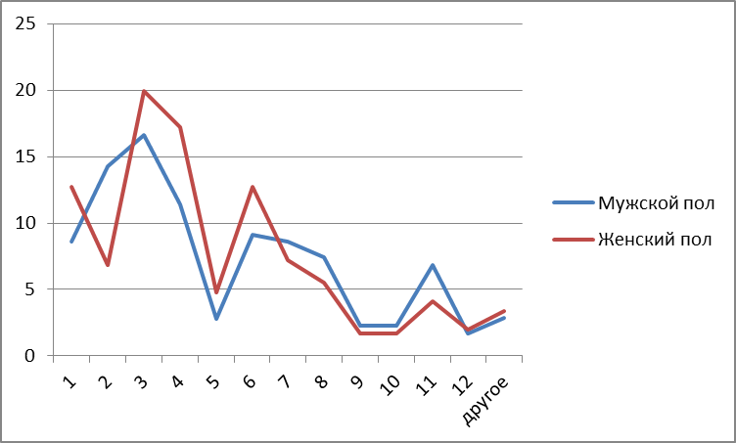
Как видно по графику, наиболее популярными причинами занятий фитнесом среди мужчин являются улучшение форм тела, набор мышечной массы, избавление от стресса и депрессии, получение новых впечатлений, а среди женщин – улучшение форм тела, избавление от стресса и депрессии, сбрасывание лишнего веса т получение новых впечатлений. Таким образом, цели мужчин и женщин независимо от возраста совпадают, за исключением сброса веса у женщин и набора мышечной массы у мужчин.
Выводы:
Таким образом, в ходе работы выявили наиболее актуальные причины для занятий фитнесом среди мужчин и женщин независимо от их возраста. Популярными из них являются :улучшение форм тела, избавление от стресса и депрессии, получение новых впечатлений. Отдельно для мужчин- набор мышечной массы, а для женщин- сбрасывание лишнего веса. В зависимости от возрастной категории причины тренировок имеют свои нюансы:
- В возрастной категории от 18 до 21 года для мужчин приоритетен набор мышечной массы, улучшение форм тела и избавление от стресса и депрессии, для женщин- улучшение форм тела, сбрасывание лишнего веса, избавление от стресса и депрессии.
- В возрасте от 22 до 25 лет мужчины озадачены улучшением форм тела, стремлением набрать мышечную массу, новыми знакомствами в фитнес-клубе, женщины- улучшением форм тела, избавлением от стресса и депрессии и получением новых впечатлений.
- В возрасте от 26 до 30 лет мужчины ставят перед собой определенные цели, из них преобладают улучшение форм тела, набор мышечной массы и избавление от стресса и депрессий, у женщин – улучшение форм тела, избавление от стресса и депрессий, получении новых впечатлений.
- Мужчины старше 30 лет тренируются ради улучшения форм тела, сбрасывания лишнего веса, избавления от стресса и депрессии, а женщины данного возраста – улучшения форм тела, избавления от стресса и депрессии и сбрасывания лишнего веса.
Также было выяснено, что среди посетителей преобладает женская часть в возрасте старше 30 лет, мужская в возрасте 22-25 лет. Меньше всего посетителей в возрасте 26-30 лет в мужской и женской половинах.
Список литературы
- Абзалов Р.А., Зиятдинова А.И. Экология физической культуры человека // Теория и практика физической культуры. - 1997. - № 8. - С. 53.
- Бальсевич В.К. Феномен физической активности как социально-биологическая проблема // Вопросы философии. - 1981. - № 8. - С. 18-22.
- Бальсевич В.К. Концепция охраны здоровья населения РФ на период до 2005 г. // Теория и практика физической культуры. – 2001. - № 4. - С. 2.
- Бальсевич В.К., Лубышева Л.И. Физическая культура: молодежь и современность // Теория и практика физической культуры. - 1995. - № 4. - С. 2-4.
- Бальсевич В.К. Физическая подготовка в системе воспитания культуры здорового образа жизни человека (методологический, экологический, организационный аспекты) // Теория и практика физической культуры. - 1990. - № 1. - С. 22-26.
- Дуркин П.К. Научно-методические основы формирования у школьников интереса к физической культуре: автореф. дис. … д-ра пед. наук. - Архангельск, 1995. – 47 с.
- Дуркин П.К., Лебедева М.П. К проблеме воспитания личной физической культуры у школьников и студентов // Физическая культура: воспитание, образование, тренировка. - 2000. - № 2. - С. 50-53.
- Леонтьев А.Н. Деятельность. Сознание. Личность. - М.: Политиздат, 1975. - 304 с.
- Лотоненко А.В., Стеблецов Е.А. Физическая культура и ее виды в реальных потребностях студенческой молодежи // Теория и практика физической культуры. - 1997. - № 6. - С. 26.
- Лотоненко А.В. Педагогическая система формирования у студенческой молодежи потребностей в физической культуре: дис. … д-ра пед. наук. – Краснодар, 1998. – 336 с.
- Лубышева Л.И. Концепция формирования физической культуры человека. - М.: ГЦОЛИФК, 1992.
- Лубышева Л.И. Современный ценностный потенциал физической культуры и спорта и пути его освоения обществом и личностью // Теория и практика физической культуры. - 1997. - № 6. - С. 10-13.
- Лубышева Л.И. Социальное и биологическое в физической культуре человека в аспекте методологического анализа // Теория и практика физической культуры. - 1996. - № 1. - С. 12-15.
- Лубышева Л.И., Бальсевич В.К. Ценности физической культуры в здоровом стиле жизни // Материалы международной конференции «Современные исследования в области спортивной науки». - СПб., 1994.

